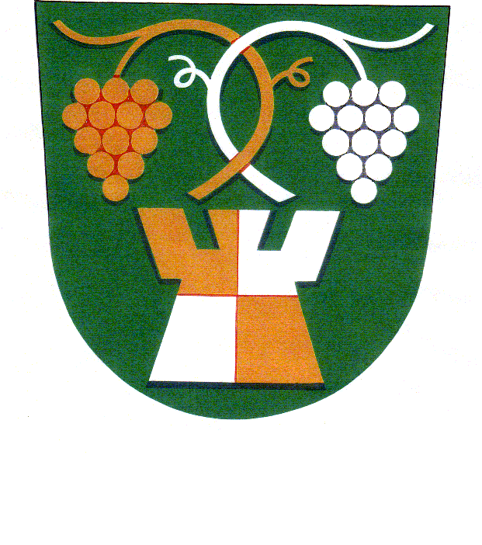

TUČAPSKÝ ZPRAVODAJ
srpen 2018

Zpravodaj po pololetní 2018

Rychlá rekapitulace našich aktivit od začátku roku.

Než začnu psát o tom, co všechno se v Tučapech od začátku roku 2018 stalo, musím zapátrat v paměti, což je často ošidné, protože moje paměť je někdy milosrdná a někdy nemilosrdná. Milosrdná tehdy, když vytěsní věci nepříjemné a nemilosrdná, když vytěsní i ty, které bych si ráda zapamatovala. Naštěstí máme skvělou fotodokumentaci, především od našeho milovaného a spolehlivého Mirka, díky kterému se vzpomínky na minulé události a akce znovu vybaví a oživí.
První tradiční akcí letošního roku byla Tříkrálová sbírka, letos naši malí „králové“ chodili právě na Tři krále 6. ledna a vybrali celkem 10 418 korun. Zúčastnili jsme se také fotografické soutěže, pořádané při této příležitosti, dokonce jsme se umístili a 14. září bude v Uh. Hradišti vyhodnocení, kterého by se měli zúčastnit i naši tři Hrančíkovi králové.

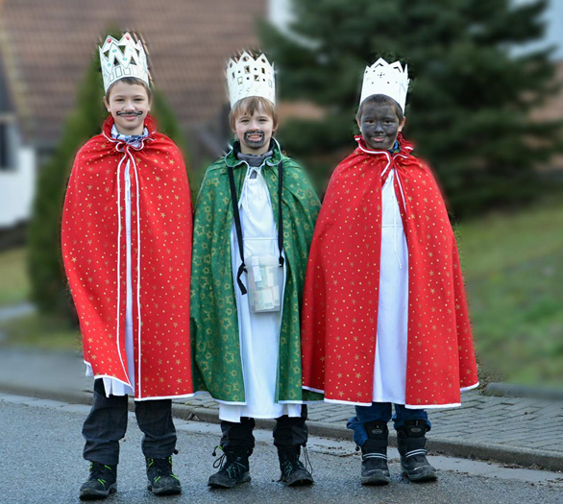
V lednu také probíhala volba prezidenta republiky – první kolo se uskutečnilo 12. a 13. ledna, kdy z devíti kandidátů postoupili do druhého kola kandidáti dva - Miloš Zeman a Jiří Drahoš, druhé kolo se uskutečnilo 26. a 27. ledna.
Bylo zapsáno celkem 189 voličů, zúčastnilo se jich 137 a odevzdáno bylo 136 hlasů.
Výsledky: Miloše Zemana volilo 74 občanů, Jiřího Drahoše 62 občanů
Můžeme tedy říci, že ke zvolení Miloše Zemana přispěli i občané Tučap.
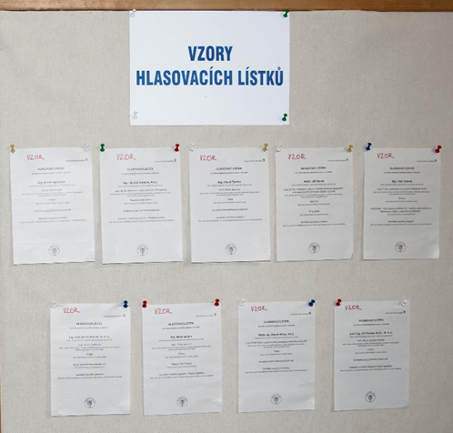

Únor byl jako vždy nejkratším měsícem v roce, byl skutečně i docela bílý a mrazivý a tak jsme se připravovali na březen, kdy jsme nevlezli za kamna, ale pilně nacvičovali na Mezinárodní den žen a chlapi navíc připravovali degustaci pálenek, aby i letošní košt byl dvoukolový.
Březen tedy začal degustací odborníky všech shromážděných pálenek, kterých se sešlo celkem 243 .
Hned následující den 10. března jsme slavili již zmíněný Mezinárodní den žen velkým vlastním veselým programem i s občerstvením a květinami.

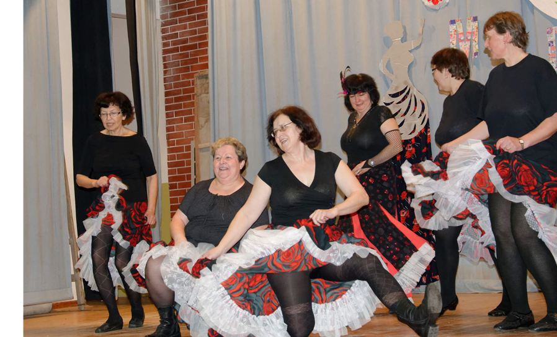

Tučapští hasiči se v březnu postarali, také již tradičně, o sběr starého železa, což proběhlo v polovině března, přesně 16.3.

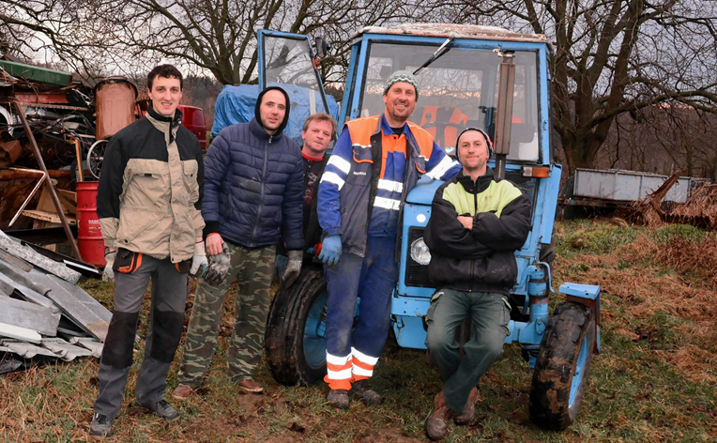
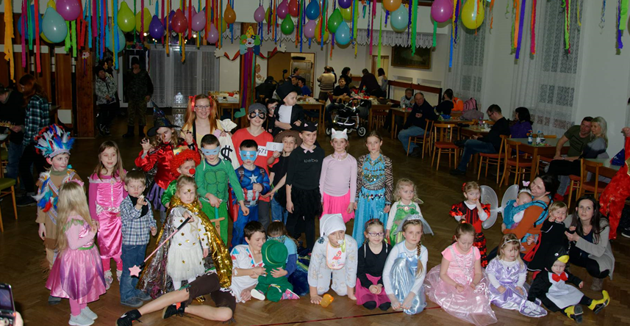
Hned následující den v sobotu 17. března jsme připravili pro děti Dětský karneval, kterého se účastní menší i větší děti a jejich rodiče a prarodiče a všichni, kteří se chtějí pobavit s maskovanými i nemaskovanými děťátky. Atmosféra tohoto karnevalu je vždycky úžasná, nejinak tomu bylo i letos, obrovské díky všem, kteří připravovali program (Bětka a spol Hrančíků) a také těm nejmenovaným maminkám a babičkám, které nachystaly pro děti občerstvení a všem, kteří pomáhali v zázemí, aby děti měly všechno, co jim zpříjemní maškarní odpoledne .

Další březnová sobota, ta předposlední byla ve znamení Koštu pálenek 11. ročník, druhé tentokrát laické kolo hodnocení pálenek a likérů. „Hosteskami“ letos nebyla děvčata, ale mladíci – jeden mladý Pelikán a jeden mladý Rezek a je třeba říci, že jim to na poprvé šlo velmi dobře. Aby nebylo slyšet jen cinkání štamprlí, o to se postarala trojice šikovných muzikantů, kteří hráli s nadšením a obrovským nasazením.
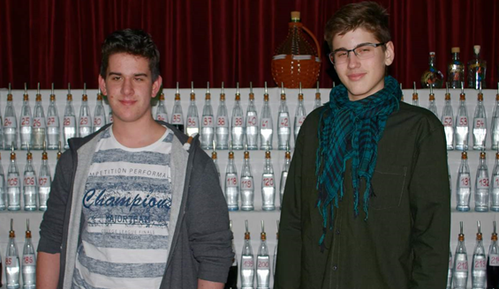

11. ročník tučapské štamprle

V sobotu 24. března se už po jedenácté konal košt domácích pálenek v Tučapech. Letos se shromáždilo celkem 243 vzorků především v kategoriích trnka-durancie, meruňka, hruška, jablko a další drobné kategorie, včetně domácích likérů. Sobotnímu „lidovému“ hodnocení předcházelo hodnocení sedmi odborných degustačních komisí, pod vedením Romana Zapletala, které se konalo 9. března.
Výsledky sobotního hodnocení:
Trnka – durancie
1. místo Marek ŠIMÍK, Tučapy durancie 2017
2. místo Roman ŠMÍT, Tučapy, durancie+trnka 2017
3. místo Vladislav NOVÁK, Boršice, durancie 2017

Meruňka
1. místo Radim VOJTEK, Polešovice, špendlík+meruňka 2017
2. místo Vít UHLÍŘ, Vážany, meruňka 2017
3. místo Bronislav REZEK, Tučapy, meruňka 2017

Likéry
1. místo Jiřina ROZSYPALOVÁ, Tučapy, ořechovka 2017

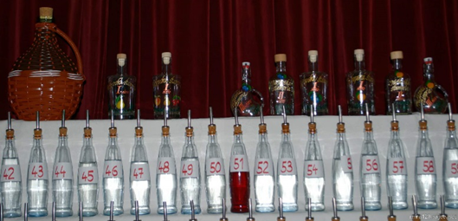

V dubnu zmíníme dvě opět tradiční akce – první z nich byl zájezd pořádaný našimi hasiči na Mezinárodní hasičskou pouť na Svatém Hostýně, která se uskutečnila dne 28. 4.

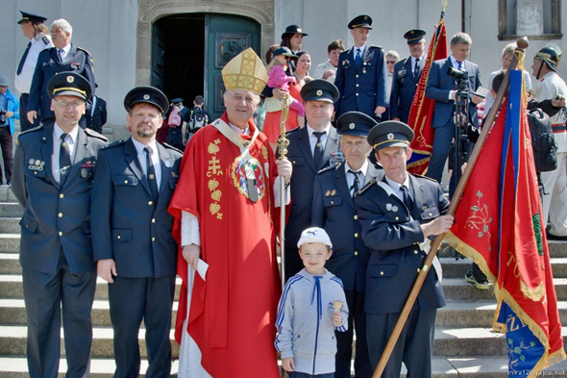

Další dubnová akce byla rovněž v režii našich hasičů – stavění máje v předvečer prvního máje – den čarodějnický 30. dubna. Jako vždy byl máj vztyčen díky fyzickým silám tučapských mužů a bez použití techniky, děti si potom u táboráku opekly špekáčky a rodiče měli rovněž občerstvení i ve formě tekuté.

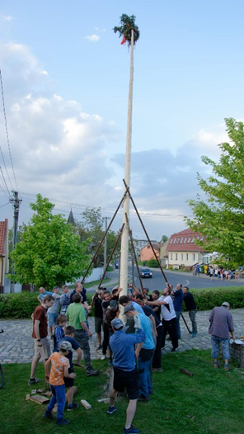

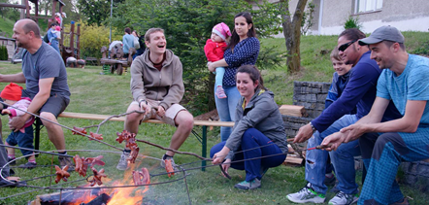
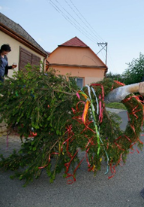

Měsíc květen letošního roku se ovšem v Tučapech zapsal jako měsíc tragický neboť na jeho sklonku všechny občany, ale především rodiče a příbuzné zastihla smutná zpráva, že v buchlovských horách skončil svůj mladý život Lukáš Rožek, kterého jsme všichni znali nejen jako mladého velitele hasičů, ale jako kamaráda, obětavého milého a upřímného kluka, který byl pracovitý, skromný, vždycky ochotný pomoci kdykoli a kdekoli a komukoli.
Když procházím fotky z aktivit naší obce, téměř na každé najdu právě našeho Lukiho...

Dobrý člověk se neztratí ani když odejde na „druhý břeh“, je tu pořád s námi!

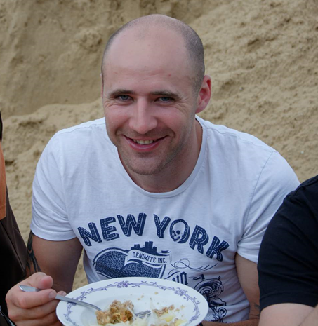
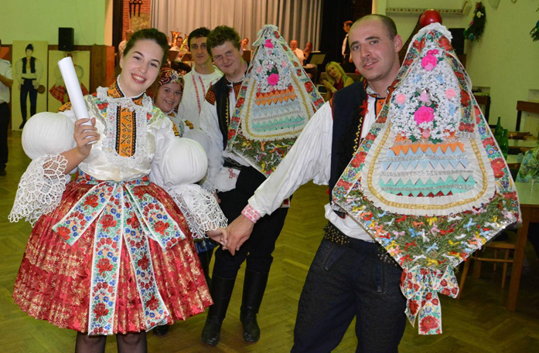

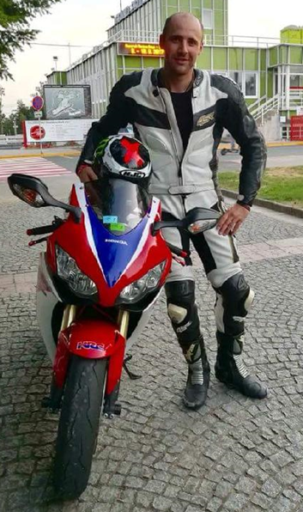
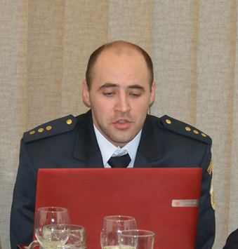
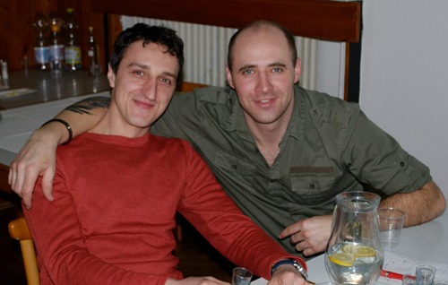

V červnu hned na začátku se máj na konci dubna postavený kácel, opět pod režií našich hasičů, kdy ke kácení přispívali i naši mladí Soptíci a další malí Tučapané, kteří si v několika kolech obřadně zaťali sekyrkou a dospělí pak kácení dokončili. Když máj padl, pokračovalo posezení s přáteli u dobrého jídla a pití.

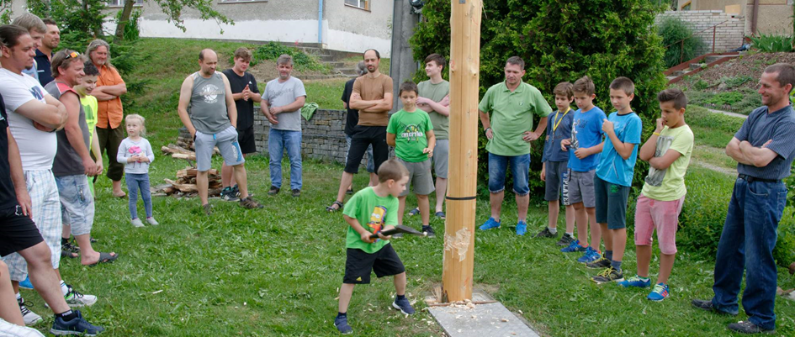

V červnu se někteří z nás zúčastnili tzv. Tučapského kosení, které stejně jako loni pořádali Hýbnerovi a jejich přátelé za účasti polešovkých Drmolic, které zpříjemňovaly práci sekáčů veselými písničkami. Součástí celé akce bylo výborné jídlo a pití, prohlídka „zoo“ a nádherné ranní výhledy na Buchlov a Barborku.

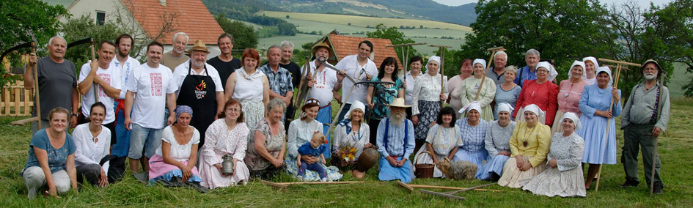

A nastaly prázdniny. Hned na jejich začátku oživil naše opuštěné hřiště fotbalový zápas svobodných proti ženatým a zanedlouho na stejném místě se sešli hasiči na soutěži O pohár starosty SDH Tučapy.

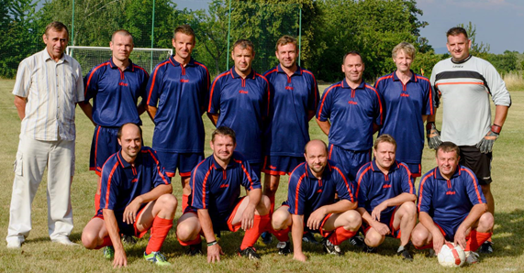

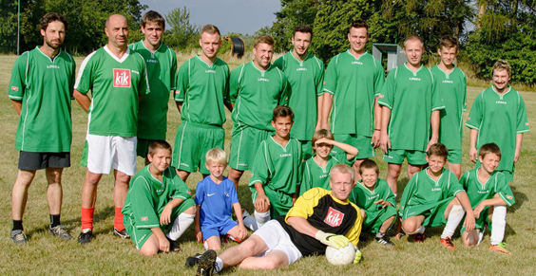

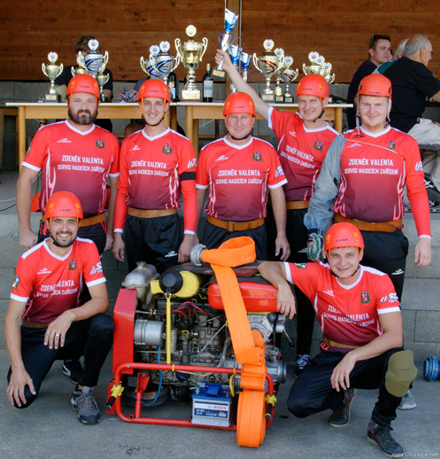

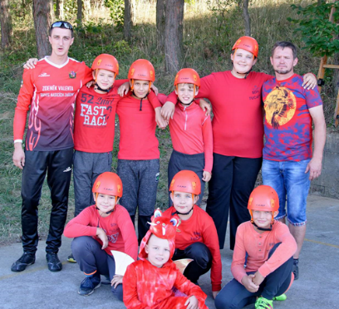
V červenci jsme také na obecním úřadě přivítali naše dva malé občánky Viktorku Valentovou a Štěpánka Machynku

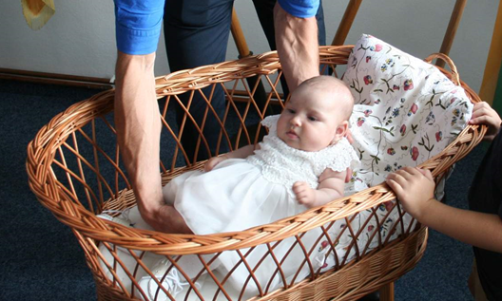

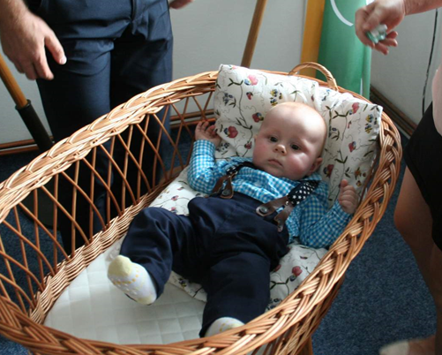

Nechť mi prominou všichni, které jsem jmenovitě nezmínila a kteří se podíleli na všech jmenovaných a možná i nejmenovaných akcích, vím, že bez nich by veškeré naše aktivity nebyly možné a všem jim za to z celého srdce děkuji!

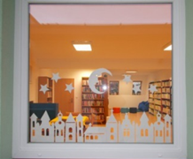
Co se děje v knihovně ?

V květnu proběhla v naší knihovně revize knihovního fondu. Metodičky z knihovny BBB v Uherském Hradišti, přijely a zkontrolovaly všechny naše knihy. Před revizí proběhlo vyřazení starých a poškozených knih. Vyřazeno bylo přes čtyři stovky knih. Čtenáři se nemusí bát, že by neměli co číst. Nějaké knihy jsme nakoupili a několikrát jsem přivezla knihy z Výměnného fondu z Mařatic. A navíc budou vyřazené knížky pro vás k dispozici v malém knižním bazaru.

V květnu letošního roku vešel v platnost nový zákon na ochranu osobních údajů. Obecné nařízení na ochranu osobních údajů neboli GDPR (General Data Protection Regulation) je dosud nejvíce uceleným souborem pravidel na ochranu dat na světě. Dotklo se to i knihoven. Knihovní řád byl doplněn o Poučení o ochraně osobních údajů v souladu s Obecným nařízením o ochraně osobních údajů , které vešlo v platnost 25.5.2018. Zároveň s tím dochází k výměně stávajících přihlášek čtenářů za nové, což bude probíhat při vašich návštěvách knihovny.

A ještě malý tip na knižní novinku.
Spolek českých bibliofilů vydal novou knihu o našem rodákovi Bedřichu Beneši Buchlovanovi.Spolek českých bibliofilů v Praze se rozhodl vydat v roce 2018 jeho dosud nepublikované paměti, jimž dal jejich autor příznačný název Zajatec Armidy aneb Má přemilá krasopaní Knihoslava, které napsal během čtyřicátých let minulého století v závěru svého života a kterých se až dodnes neujalo žádné nakladatelství. Vydání vychází z jejich strojopisu, nalézajícího se v literární pozůstalosti B. B. Buchlovana ve fondu Slováckého muzea v Uherském

Hradišti. Paměti BBB přinášejí vzpomínky na dětství a mládí, na knihy a na jejich osudy, zasvěcený pohled na vývoj naší bibliofilie, citace z bohaté korespondence. Knihu doprovází deset obrazových duplexových příloh. Knihu máme i v našem knižním fondu. Příznivci tohoto spisovatele, knihovníka a bibliofila si ji mohou objednat u Spolku českých bibliofilů.
Zuzana Zapletalová knihovnice

TGM

Letošní rok je také slavným a kulatým výročím – připomínáme si 100 let od vzniku naší republiky a v tomto kontextu bychom vám chtěli připomenout osobnost našeho prvního prezidenta, kterému se říká prezident Osvoboditel Tomáš Garrigue Masaryk. Naše připomínka bude ze vzpomínek Karla Čapka:

Věčný Masaryk

Všechno dějinné, ať jsou to činy sebevětší, zůstává časné; samy dějiny se mění dějinami, skutkové zapadají nebo rostou podle svých následků nebo v paměti lidské; jediné neměnné, jediné nad čas a nepřehodnotitelné je, jakým byl člověkem, jakou byl duší. Dějinný Masaryk poroste, pokud národ československý bude mít štěstí a úkol žít a tvořit své vlastní dějiny; ale vedle Masaryka dějinného stojí a musí nám stát Masaryk věčný, duch, duše, osobnost – jmenujte to jakkoliv; je to právě to nesmírně lidské, co smrtí zaniká a přece jediné je nad čas. Pro všechny věky jsme, jací jsme, a všechny převraty dějin nemohou změnit nic na tom, co se v nás nazývá duše.
Moudrost, duševní velikost, vysoká a přísná mravnost, ano, to všechno je pravda, ale bylo v něm ještě něco nadto, něco vzácnějšího a půvabnějšího, něco jako zvláštní a nevýslovná milost, snad to bylo to, čemu bychom jazykem poněkud dětským řekli svatost.
…
Měl své vlastní nářečí, jako ostatně skoro každý člověk; ale jeho dialekt byl složitější. Nejspodnější vrstvou jeho řeči byly slovakismy hodonského okolí; stále ještě říkal noži křivák, potoku járek a tak dále; celková kadence jeho mluvené řeči byla moravská....
Často užíval moravských lidových rčení a tvarů jako vypetrachtoval jsem, pápež, Švycary. Na Bysřičce nebo v rozmluvě se Slováky snadno vplynul do slovenštiny....
Jeho slovní poklad byl krajně demokratický. Vedl třeba hosta na empírový balkón zámecký a povídal: „Pojďte si sednout na pavlač.“
….
„Tož to nevím“; to rčení se u něho vracelo přímo typicky. Ať šlo o poslední otázky metafyzické nebo o taje lidského srdce, o vědecké problémy nebo o výklad lidských činů, zarážel se před vyslovením jakéhokoliv dohadu a zahloubaně povídal své „nevím“. Skoro niksy neužíval slov, kterými si pomáháme k břitkým tvrzením, generalizacím, soudům a řešením těch různých „snad“, „asi“, „patrně“, „podle všeho“, „zdá se“, „myslím, že“ a tak dále; nikdy nemluvil v termínech polopravdy, polovíry, pouhé možnosti, přibližnosti nebo pravděpodobnosti; vyslovil jen to, za čím plně stál jako za poznaným faktem nebo jako za svou vírou nebo přesvědčením. V jeho způsobu vyjadřování našli jste často cosi jako ostych, plachost nebo váhavost; jeho řeč se zdála stísněna tím stálým pocitem odpovědnosti a opravdovosti, aby neřekl více a nic jiného, než za co ručí celým svým svědomím. Proto mluvil málo, ne lehce, s uvážlivými zámlkami, často hledaje to pravé slovo; rád užíval svých ustálených aforistických formulací, ale nikdy oněch řečnických obratů, které nic neříkají a jen pomáhají mluvícímu, jak se říká z fleku.
Byl bojovný, ale nebyl výbušný; i jeho rozhořčení, byl-li k němu důvod, v něm pracovalo pomalu, uvážlivě, s vážením pro i kontra. Bylo to celé procesní řízení, končící se verdiktem. Jeho hněv nebyl citový, byl to určitý poznatek, který měl i míru i trvalost poznání.

